Gado Gado
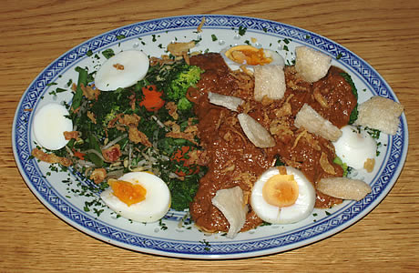Gado Gado
Indonesische groenteschotel met pindasaus en ei. Wij combineren het vaak met hete vis. Bij een Indonesische rijsttafel mag Gado Gado zeker niet ontbreken.
Bron: http://www.kraotach.nl/recepten/indonesie/gadogado.html

Ingrediënten
- 500 à 600 gram gemengde groenten. Taugé mag niet ontbreken. Wij nemen verder vaak een zak gemengde Chinese groenten en wat sperziebonen, verder kan bijna alles:
  - Chinese kool,
  - spitskool of
  - witte kool
  - haricots verts
  - bleekselderijstengels
  - broccoli
  - worteltjes
- zout
- 2 eetlepels fijngehakte bladselderij
- 2 à 3 eieren (hardgekookt)
- 4 eetlepels gebakken uitjes (bawang goreng)
- 0,3 liter pindasaus
- kroepoek

Bereiding
Maak de groenten schoon. Snijd de groenten (behalve de taugé) in kleine stukjes.
Breng in een wijde pan enkele liters water aan de kook waaraan per liter water 0,5 theelepel zout is toegevoegd. Doe de groenten erbij, eacht tot het water opnieuw aan de kook is gekomen en laat het geheel 4 tot 5 minuten koken. Giet de groenten af, spoel er een royale hoeveelheid koud water over en laat ze uitlekken in een vergiet.
Leg de groenten op een schaal. Strooi de bladselderij en de helft van de gebakken uitjes erover. Schenk dan de pindasaus over het gerecht. Snij de eieren in plakjes en schik ze erover. Strooi tenslotte de rest van de gebakken uitjes en wat kroepoek erover.
Serveer de rest van de kroepoek er apart bij.

